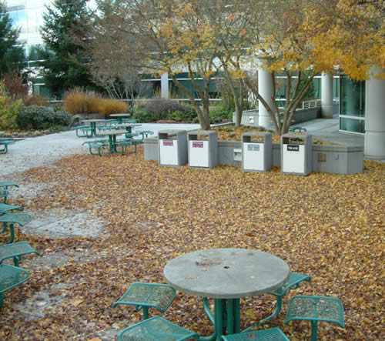
在没有来微软总部之前，如果拿着这张照片对我说：“这就是微软总部园区的一角。”我可能不大会相信，你会相信吗？
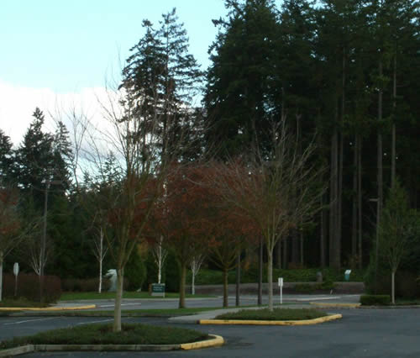
在微软园区中有很多这样高大，古老的树木
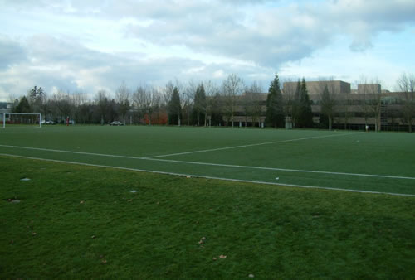
这是微软园区内的足球场，除了足球场，微软园区内还有很多的运动设施供员工锻炼
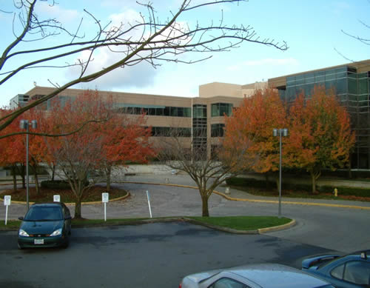
这里是Office Team的建筑，其标志性的特征就是枫树
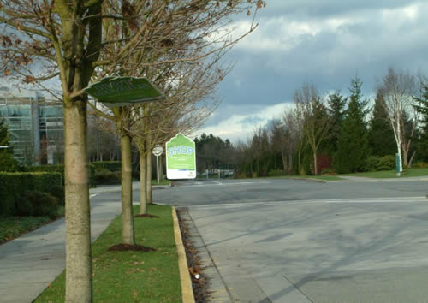
在微软的园区中，经常能看到各种 悬挂的广告牌。这些广告牌主要是微软内部的宣传广告。由于公司很大，微软很重视内部的宣传。听微软的朋友说，当WinXP发布的时候，XP的广告在微软内部铺天盖地：连微软内部免费提供给员工的饮料瓶子上都贴上了XP的标签
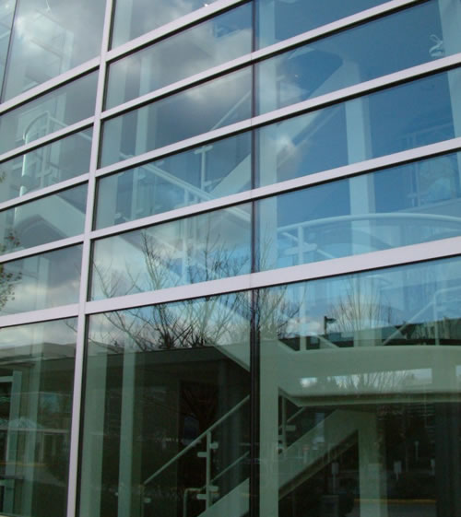
每一个建筑物都非常注意采光，在这样的办公室中工作真的会是一种享受
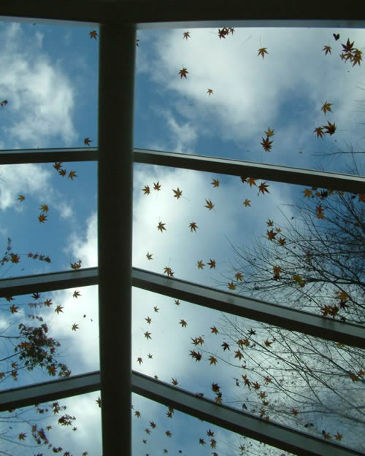
这幅照片拍摄的是某栋楼前的玻璃走廊，看到这片片灿烂的落叶，工作的心情怎能不好呢？
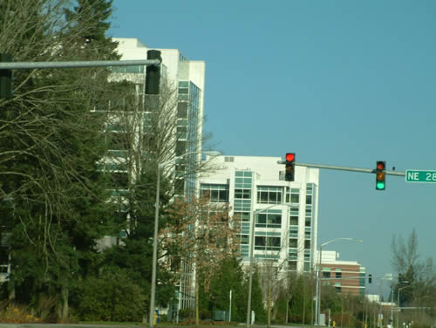
照片中的建筑是Visual Studio产品组的办公所在地。本来笔者分别拍摄了微软几个核心产品建筑物的照片准备介绍给大家，但在微软保安的要求下给删掉了。
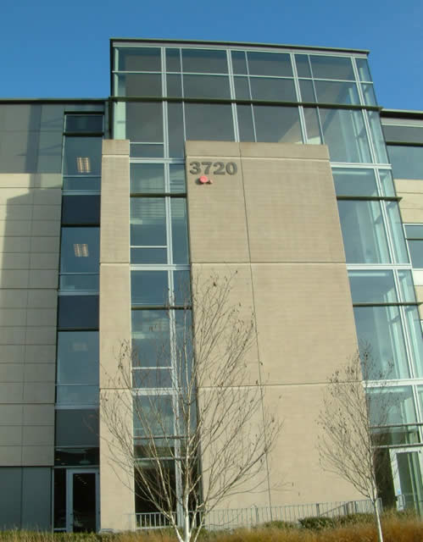
照片中的建筑物位于微软园区的中间位置，目前，比尔·盖茨就在这个建筑物的顶层办公。这栋建筑物的右边是SQL Server产品组的楼，前面是Office产品组的楼，左边是Windows产品组的楼。可以说，微软最赚钱，最核心的几个产品都集中在这周围了。
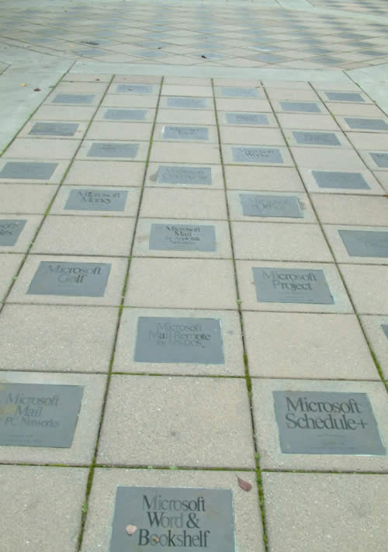
在Office Team建筑物的附近有一个很有特点的地方，在这里的每一块方砖上，都刻着微软曾经发布的软件产品。看到这些铜牌，让你不得不佩服微软强大的研发能力。
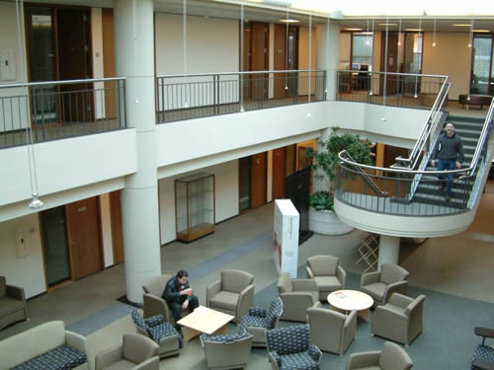
看了很多微软园区和建筑物的照片，让我们一起到这些建筑物的内部看一下。在这些建筑物的内部，您可以随时随地的感受到微软独特的公司文化。
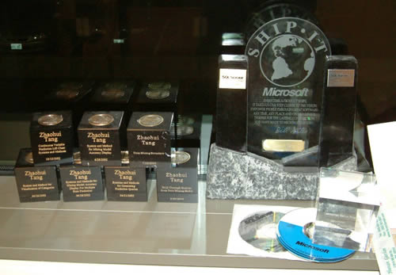
在微软员工的办公室，笔者还发现了这样的小立方体。据说，每当员工有一个专利申请成功，微软就会向其颁发一个这样的纪念品
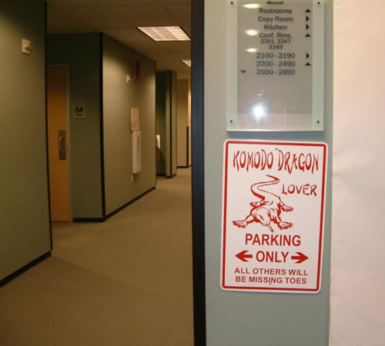
在办公室的楼道内，也可以看到很有意思的装饰。照片总的这个装饰就是SQL Server 2005某个小组自己挂的指示牌
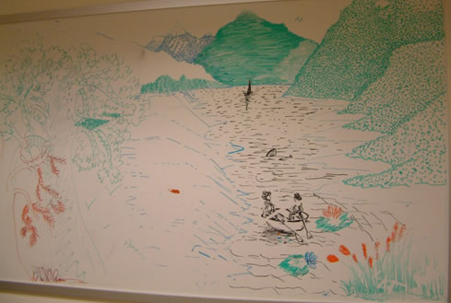
在走廊的白板上，笔者还发现了微软员工用白板笔划的涂鸦
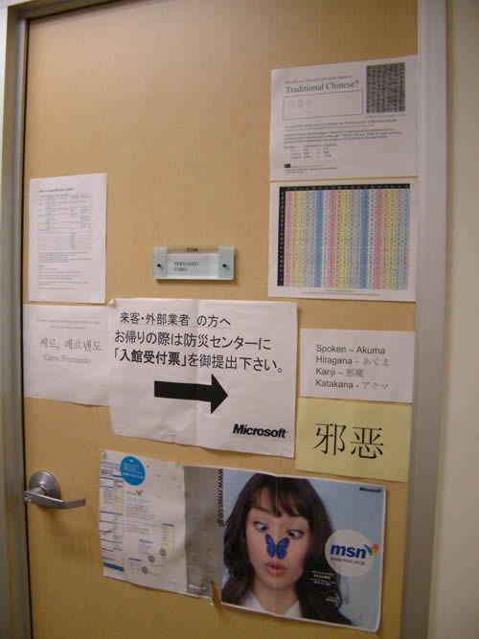
照片上这个办公室的主人，则是负责产品本地化的工程师。看到这个门，你就会明白
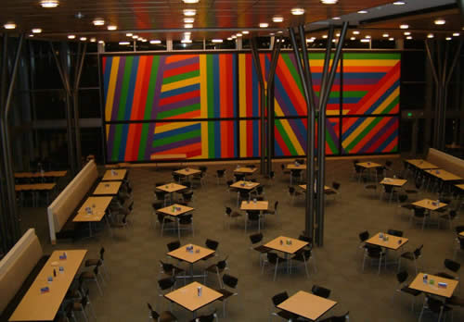
这里是微软的员工食堂，也有巨大的装饰品
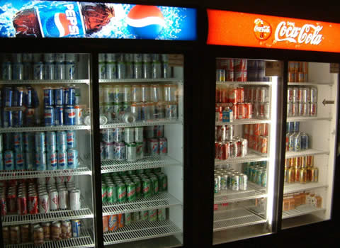
在每一层楼的厨房里，有各种饮料和食品敞开供应

